Математические ребусы
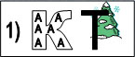
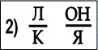
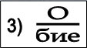
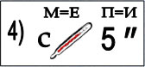
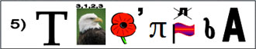
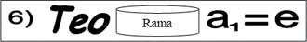
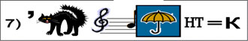
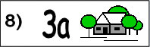

Задача Эйнштейна
На одной улице стоят 5 домов. В разных домах живут люди разных национальностей. Каждый пьет свой напиток, имеет любимый вид отдыха и содержит своё домашнее животное.
Известно, что:
1. Британец живёт в красном доме.
2. У шведа есть собака.
3. Датчанин пьёт чай.
4. Зелёный дом стоит слева от белого, вплотную к нему.
5. Хозяин зелёного дома пьёт кофе.
6. У того, кто читает романы, есть птички.
7. Хозяин жёлтого дома любит гулять.
8. Хозяин среднего дома пьёт молоко.
9. Норвежец живёт в первом доме.
10. Человек, который смотрит телевизор, живёт рядом с хозяином котов.
11. Тот, кто держит лошадей, живёт рядом с тем, кто любит гулять.
12. Тот, кто слушает музыку, пьёт квас.
13. Немец решает задачи.
14. Норвежец живёт рядом с синим домом.
15. У того, кто смотрит телевизор, есть сосед, который пьёт воду.
Кто держит рыбок?

Задача 1.
На школьной викторине участникам предложили 20 вопросов. За правильный ответ ученику ставилось 12 очков, а за неправильный списывали 10 очков. Сколько правильных ответов дал один из учеников, если он ответил на все вопросы и набрал 86 очков?
Задача 2.
Разместите на трех грузовиках 7 полных бочек, 7 бочек, наполненных наполовину, и 7 пустых бочек так, чтобы на всех грузовиках был одинаковый по массе груз.
Задача 3.
На столе лежат карандаши. Двое играющих берут по очереди 1, 2 или 3 карандаша. Проигрывает тот, кто берёт последний карандаш. Как должен играть начинающий, чтобы выиграть, если на столе 8 карандашей? Сможет ли первый выиграть при правильной игре второго, если на столе 9, 10, 15 карандашей?
Задача 4.
В нашем классе 33 человека, и каждый дружит ровно с 5 одноклассниками. Может ли такое быть?
Задача 5.
8 подружек решили обменяться фотографиями так, чтобы у каждой из них оказались фотографии других подруг. Сколько фотографий для этого потребуется?
Задача 6.
Нина живёт на 4 этаже, а Таня – на 2-м. Нина поднимается на 60 ступенек. На сколько ступенек поднимается Таня?

Математические ребусы. Решения задач. Ответы.
Ответы на математические ребусы
- Показатель
- Наклонная
- Подобие
- Стереометрия
- Теорема Пифагора
- Теорема
- Отрезок
- Задача
Ответ к задаче 1.
13
Ответ к задаче 3.
1) оставить 5 к., затем 1 к.
2) нет, да, да.
Ответ к задаче 4.
нет.
Ответ к задаче 5.
56 фотографий.
Ответ к задаче 6.
на 20 ступенек.

